МБДОУ № 96 "Детский сад комбинированного вида"

г. Кемерово

Декоративно-прикладное искусство.

Цикл занятий в подготовительной группе

«Золотая хохлома»
Воспитатель: Егорова Наталья Викторовна
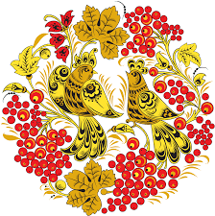

2016 г.

«Золотая хохлома»
Знакомство детей с русскими народными традициями – нашими традициями – воспитание нравственности на материале истории нашего народа. Знакомство детей с народными промыслами России, мастерством народных умельцев с русским фольклором позволяет нашим детям почувствовать себя частью русского народа, ощутить гордость за свою страну, богатую славными традициями.
Работу над темой «Золотая хохлома» я разделила на несколько этапов: получение общих знаний об истории хохломской росписи; освоение детьми характерных элементов росписи; умение создавать выразительные узоры с помощью пластилина, аппликаций и на бумаге красками.
Работа началась с занятий по Ознакомлению с окружающим миром. Детям кратко и доступно я рассказала историю хохломского промысла. Рассмотрели с детьми различные изделия. Отметили особенности хохломского узора и провели параллель с золотой осенью (растительный орнамент на изделиях очень схож с природными изменениями осенью). Дети отметили яркость изделий, красоту и талант мастеров. Хохломские изделия настолько заинтересовали детей, что многие из дома приносили изделия с хохломской росписью в сад и показывали всем. В группе оформила небольшую выставку хохломских изделий.
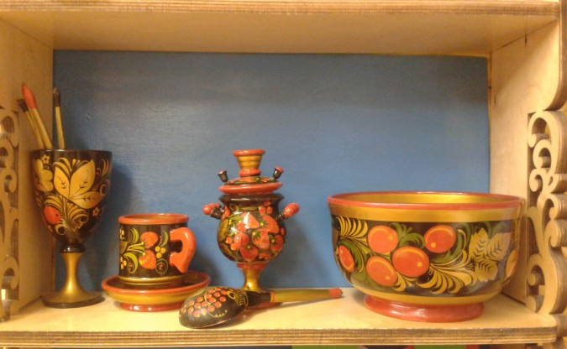

На аппликации с детьми делали «Тарелочку с орнаментом росписи Хохлома». Украшение шаблона посуды (миски) узором по мотивам хохломской росписи (узор из плавно изгибающейся ветки с ягодками, листьями, завитками, травками).
Задачи:
1. Учить основным приёмам кистевой росписи шаблона посуды (миски, совершенствовать свободное владение кончиком кисти;
2. Формировать умение сочетать в узоре цвета, характерные для хохломской росписи: черный, красный, золотой (охра). Развивать творческие способности детей.
3. Развивать у детей умение создавать композицию, гармонично размещать детали на заданной площади.
4. Воспитывать интерес к русскому декоративно-прикладному искусству.
Работа была трудоёмкая, но дети были очень заинтересованы в получении результата.
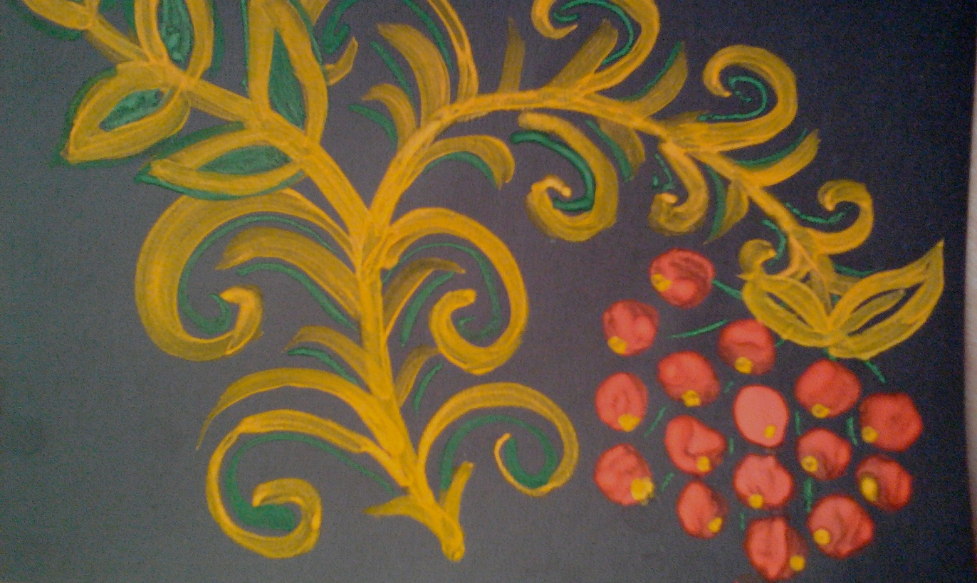
Далее продолжилась работа в освоении детьми характерных элементов хохломской росписи на рисовании. Мы с детьми рисовали веточку рябины в хохломском стиле, используя основные элементы хохломского узора (ягоды, травинки, осочки, завитки). Дети отмечали, что веточка получается игривая, веселая, очень яркая. Несмотря на то, что рисовали на чёрном фоне.

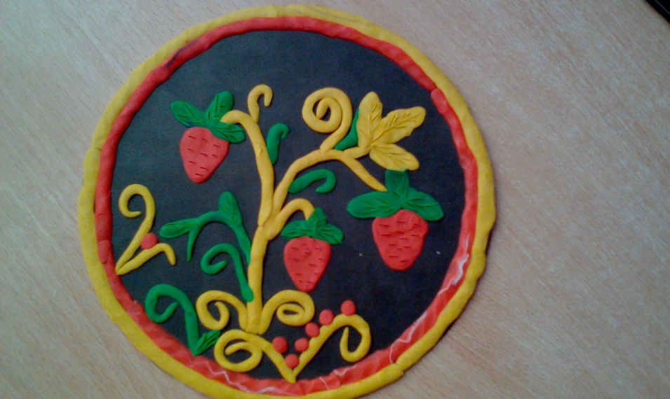
Когда дети освоили характерные элементы росписи, мы преступили к следующему этапу: умение создавать узоры. Сначала дети создавали узоры на лепке - блюдце из пластилина (СД-диски покрывали чёрным пластилином, а затем украшали узорами). Дети использовали ранее полученные знания про особенности узоров хохломских изделий. Сами выбирали какой узор будет у каждого и цветовую гамму. Получились настоящие хохломские блюдца с разными узорами. Дети настолько увлечённо и с интересом делали свои работы, что практически никто не просил о помощи, а наоборот, сами подсказывали своим друзьям.

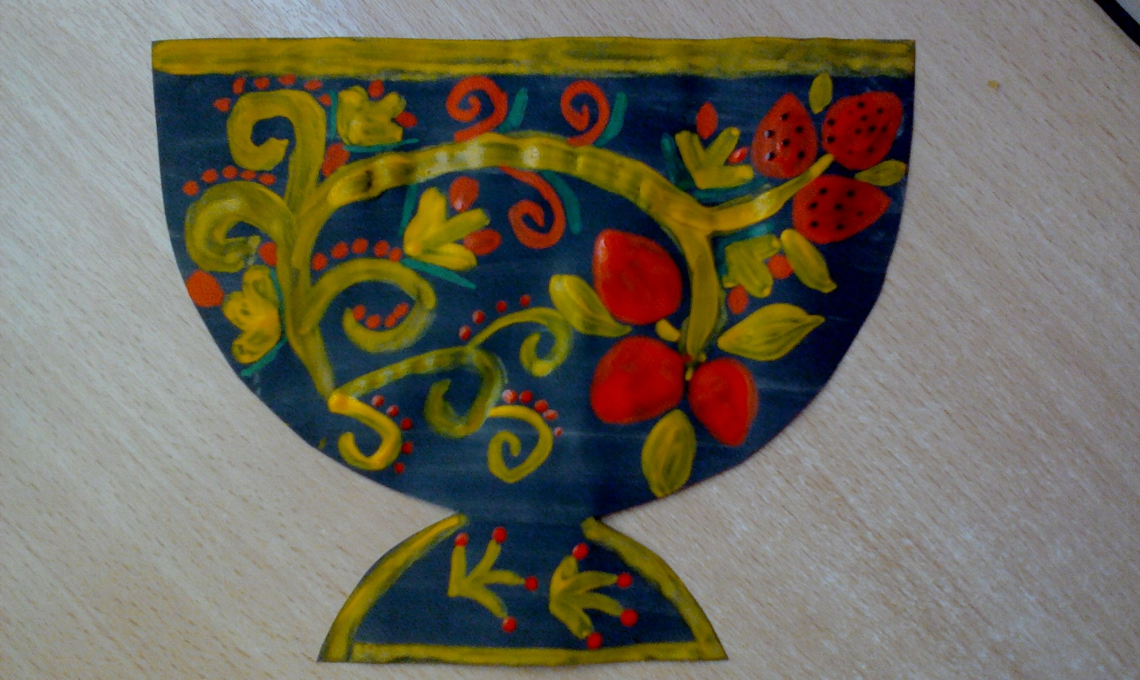
Последним занятием по этой теме было рисование – роспись миски для Мамочки. Детям не составило никакого труда самостоятельно составить узор. (Опираясь на мои объяснения как рисовать новые элементы росписи, использовать основные элементы росписи, выбрать самостоятельно какую ягоду изобразить и чем дополнить свой узор) Дети с удовольствием делали подарок для Мамочки и потом рассматривали на выставке в группе выполненные работы свои и друзей.

В завершении работы по этой теме, мы с детьми оформили выставку из детских работ под общим названием «Золотая хохлома».
И на этом работа не закончена, она только продолжается, ведь еще есть народные промыслы в России….
Мы полностью согласны с А. А. Грибовской в том, что «…задача воспитателя – это не подготовка будущих мастеров хохломской, городецкой или другой росписи, а приобщение ребёнка к истокам народного искусства, дать возможность, усвоив некоторые навыки, составить узор, расписать изделие, почувствовать радость творчества».

